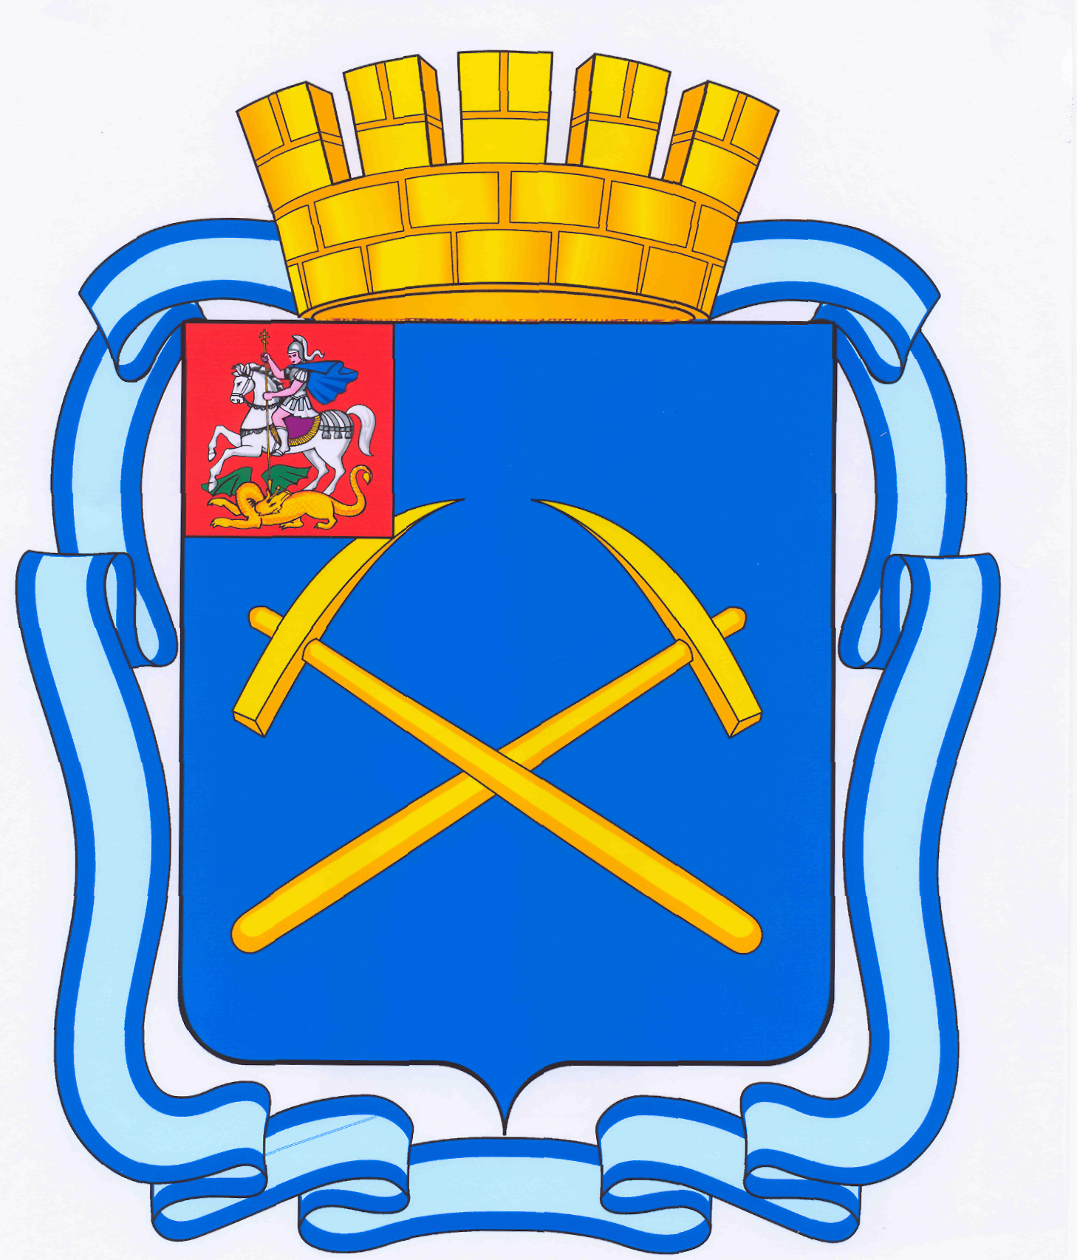

СОВЕТ ДЕПУТАТОВ
ГОРОДСКОГО ОКРУГА ПОДОЛЬСК МОСКОВСКОЙ ОБЛАСТИ
(4-ый созыв)

ПОВЕСТКА
двадцатого заседания Совета депутатов городского округа Подольск
30 июля 2012 г. № 20

Место проведения: кабинет 410
Время: 14.30 час.

1. О внесении изменений и дополнений в решение Совета депутатов городского округа Подольск от 23.12.2011 г. № 14/2 «О бюджете городского округа Подольск на 2012 год».
Докладывает – Харчевников Вадим Владимирович – зам. Главы Администрации по экономике и финансам – начальник Финансового управления.
От депутатской комиссии – Максимович П.И.

2. Об утверждении Перечня имущества, предлагаемого к передаче из федеральной собственности РФ от Федеральной службы охраны РФ в муниципальную собственность муниципального образования «городской округ Подольск Московской области».
Докладывает – Жариков Дмитрий Вячеславович – зам. Главы Администрации по правовым вопросам и управлению муниципальной собственностью.
От депутатской комиссии – Максимович П.И.

3. Об утверждении Перечня имущества, передаваемого в муниципальную собственность муниципального образования «городской округ Подольск Московской области» от государственного казенного учреждения здравоохранения Московской области «Территориальный центр медицины катастроф».
Докладывает – Жариков Дмитрий Вячеславович – зам. Главы Администрации по правовым вопросам и управлению муниципальной собственностью.
От депутатской комиссии – Максимович П.И.

4. О предоставлении муниципальной преференции Межрегиональной общественной организации «Ассоциация ветеранов Гражданской Обороны и Противопожарной службы».
Докладывает – Жариков Дмитрий Вячеславович – зам. Главы Администрации по правовым вопросам и управлению муниципальной собственностью.
От депутатской комиссии – Максимович П.И.

5. О предоставлении муниципальной преференции Муниципальному учреждению культуры «Централизованная Библиотечная Система города Подольска».
Докладывает – Жариков Дмитрий Вячеславович – зам. Главы Администрации по правовым вопросам и управлению муниципальной собственностью.
От депутатской комиссии – Максимович П.И.

6. О внесении дополнения в Положение о порядке предоставления в аренду и безвозмездное пользование имущества, находящегося в собственности муниципального образования «городской округ Подольск Московской области», утвержденного решением Подольского городского Совета депутатов от 15.07.2010 г. № 53/4.
Докладывает – Жариков Дмитрий Вячеславович – зам. Главы Администрации по правовым вопросам и управлению муниципальной собственностью.
От депутатской комиссии – Максимович П.И.

7. О внесении изменений в решение Подольского городского Совета депутатов от 31 октября 2007 г. № 26/14 «Об утверждении новой редакции решения Подольского городского Совета депутатов от 25.10.2005 г. № 2/9 «Об установлении земельного налога на территории города Подольска» (с учетом изменений).
Докладывает – Жариков Дмитрий Вячеславович – зам. Главы Администрации по правовым вопросам и управлению муниципальной собственностью.
От депутатской комиссии – Максимович П.И.

8. О признании утратившим силу решения Подольского городского Совета депутатов от 03.07.2007 г. № 23/9 «Об утверждении тарифов на услуги по оформлению переустройства и (или) перепланировки жилых и нежилых помещений, перевода жилых помещений в нежилые помещения и нежилых помещений в жилые помещения, оказываемые МУП «Документ-Сервис».
Докладывает – Жариков Дмитрий Вячеславович – зам. Главы Администрации по правовым вопросам и управлению муниципальной собственностью.
От депутатской комиссии – Максимович П.И.

9. О внесении изменений в решение Совета депутатов городского округа Подольск от 17.05.2011 г. № 7/3 «Об утверждении Положений об органах Администрации г. Подольска, наделенных правами юридического лица».
Докладывает – Жариков Дмитрий Вячеславович – зам. Главы Администрации по правовым вопросам и управлению муниципальной собственностью.
От депутатской комиссии – Никулин А.А.

10. Об утверждении Плана работы Совета депутатов городского округа Подольск на 2 полугодие 2012 года.
Докладывает - Машков Дмитрий Николаевич – Председатель Совета депутатов.

11. Разное.

Председатель Совета депутатов
городского округа Подольск Д.Н.Машков

